คู่มือการติดตั้งโปรแกรม

ความต้องการของระบบ
CPU | 600M ขึ้นไป
RAM | 64 MB ขึ้นไป
Free space harddisk | 10 MB ขึ้นไป
ความละเอียดของจอภาพ | 800 x 600 Pixels
Operating System | Windows 95 ขึ้นไป
Other | โปรแกรม Microsoft Access

การติดตั้งโปรแกรม
นำไฟล์ graphic.exe exam.exe db.mdb system.conf ไว้ในโฟล์เดอร์เดียวกัน
หมายเหตุ
1. ไฟล์ graphic.exe เป็นไฟล์ในการออกแบบ
2. ไฟล์ exam.exe เป็นไฟล์ในการตรวจกระดาษคำตอบ
3. ไฟล์ db.mdb เป็นไฟล์ฐานข้อมูล
4. ไฟล์ system.conf เป็นไฟล์ที่ทำการกำหนดค่าในการทำงานของโปรแกรม
5. ไฟล์ที่ได้จากการออกแบบจะได้ไฟล์รูปภาพ , barcodelink.txt , ไฟล์สคริป

คู่มือการใช้โปรแกรม

1. ส่วนการออกแบบกระดาษคำตอบ
การออกแบบกระดาษคำตอบโดยผู้ใช้
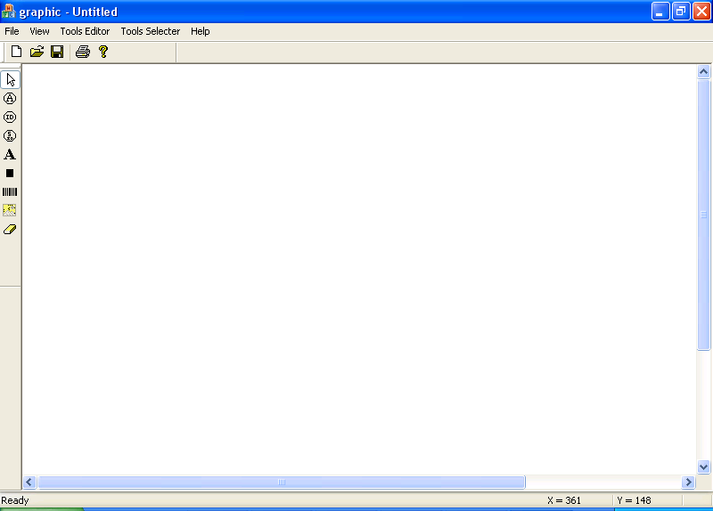
รูปที่ ก-1หน้าจอการออกแบบกระดาษคำตอบ

เมื่อเปิดโปรแกรมแล้วเลือกการออกแบบจะขึ้นหน้าจอดังรูป ก-1 ขึ้นมาโดยจะทำการสร้างไฟล์ใหม่ขึ้นมาเพื่อให้ผู้ใช้สามารถออกแบบกระดาษคำตอบได้ใหม่
อธิบายการทำงานของหน้าจอนี้

1.1
- เมื่อผู้ใช้ทำการคลิกรูป โปรแกรมจะทำการสร้างไฟล์กระดาษเปล่าขึ้นมาใหม่เพื่อให้ผู้ใช้สามารถออกแบบได้ใหม่
- เมื่อผู้ใช้ทำการคลิกรูป โปรแกรมจะทำการเปิดรูปขึ้นมาและทับหน้าจอทั้งหมด การเปิดรูปจะเปิดได้แค่สกุลบิตแมป(Bitmap) เจเพค(JPG) กิฟ(GIF) ทิฟ(TIFF) และพีเอ็นจี(PNG)
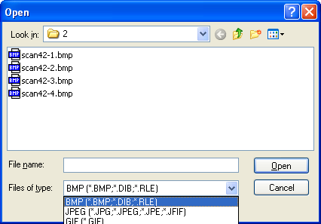
รูปที่ ก-2หน้าจอการเปิดรูปขึ้นมาจัดการ

- เมื่อผู้ใช้ทำการคลิกรูป โปรแกรมจะทำการจัดเก็บไฟล์รูปภาพโดยเก็บไว้ในไฟล์ชื่อดีฟอลต์(Default)ซึ่งเป็นสกุลบิตแมป
- เมื่อผู้ใช้ทำการเลือก Save As... โปรแกรมจะทำการจัดเก็บไฟล์รูปภาพโดยเก็บไว้ได้แค่สกุลบิตแมป เจเพค กิฟ ทิฟ และพีเอ็นจี

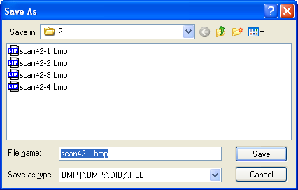
รูปที่ ก-3หน้าจอการจัดเก็บรูป

- เมื่อผู้ใช้ทำการคลิกรูป โปรแกรมจะทำการส่งคำสั่งพิมพ์ไปที่เครื่องพิมพ์และจะขึ้นหน้าจอดังรูป
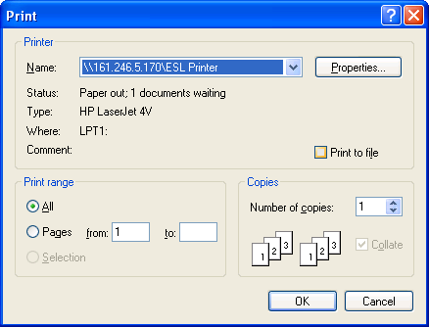
รูปที่ ก-4หน้าจอการพิมพ์

- เมื่อผู้ใช้ทำการเลือก Print Preview โปรแกรมจะทำการแสดงหน้าจอขึ้นมาดังรูป ซึ่งจะทำการแสดงตัวอย่างของการพิมพ์ทางหน้าจอ
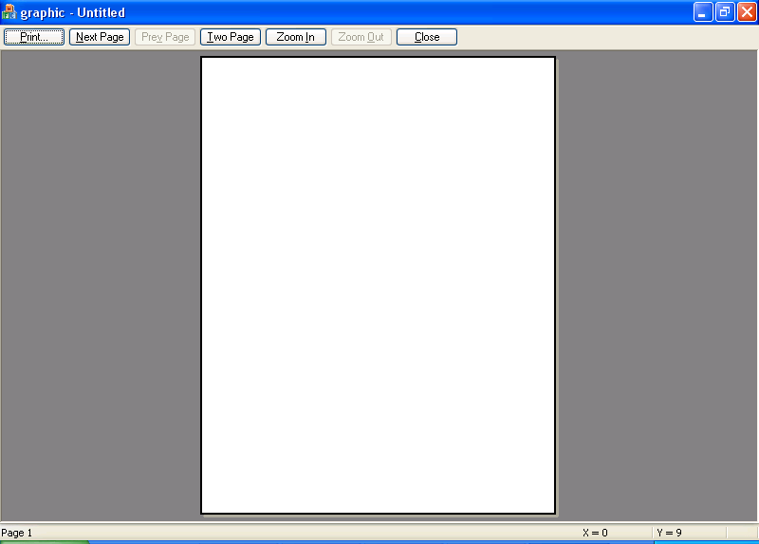
รูปที่ ก-5หน้าจอดูรูปแบบการพิมพ์
- เมื่อผู้ใช้ทำการเลือก Print Setup โปรแกรมจะทำการแสดงหน้าจอขึ้นมาดังรูป ซึ่งจะทำการแสดงการตั้งค่าในการพิมพ์
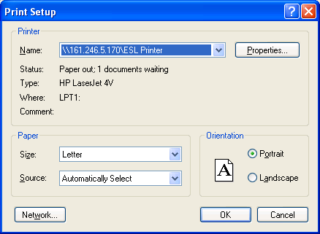
รูปที่ ก-6 หน้าจอการตั้งค่าการพิมพ์

1.2
- เมื่อผู้ใช้ทำการคลิกรูป จะสามารถเลื่อนรูปที่ผู้ใช้ได้ออกแบบไปยังตำแหน่งต่างๆในโปรแกรมได้โดยการลากเมาส์ค้างและไปปล่อยในจุดที่ต้องการ
- เมื่อผู้ใช้ทำการคลิกรูป ทำหน้าที่วาดรูปวงกลมสำหรับฝนคำตอบจะขึ้นไดอะลอก(Dialog)ดังรูป ซึ่งจะต้องการขอข้อมูลจากผู้ใช้ดังนี้ รัศมีของวงกลม แต่ถ้าผู้ใช้ทำการใส่ค่ารัศมีไปแล้วจะไม่สามารถใส่ค่ารัศมีได้อีก จำนวนคำตอบ คือจำนวนคำตอบในแต่ละข้อ จำนวนข้อ คือ จำนวนคำตอบทั้งหมดที่ผู้ใช้ต้องการออกแบบ และสุดท้ายคือจำนวนข้อต่อ 1 คอลัมน์

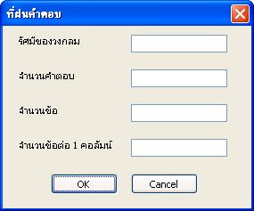
รูปที่ ก-7 หน้าจอการรับค่าการออกแบบคำตอบ
- เมื่อผู้ใช้ทำการคลิกรูป ทำหน้าที่วาดรูปวงกลมสำหรับฝนรหัสวิชาจะขึ้นไดอะลอกดังรูปซึ่งจะต้องการขอข้อมูลจากผู้ใช้ดังนี้ รัศมีของวงกลม แต่ถ้าผู้ใช้ทำการใส่ค่ารัศมีไปแล้วจะไม่สามารถใส่ค่ารัศมีได้อีก และจำนวนรหัสวิชา คือจำนวนหลักของรหัสวิชาที่ผู้ใช้ต้องการ
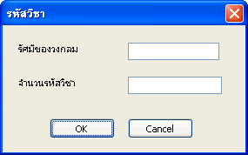
รูปที่ ก-8 หน้าจอการรับค่าการออกแบบรหัสวิชา

- เมื่อผู้ใช้ทำการคลิกรูป ทำหน้าที่วาดรูปวงกลมสำหรับฝนรหัสนักศึกษาจะขึ้นไดอะลอกดังรูปซึ่งจะต้องการขอข้อมูลจากผู้ใช้ดังนี้ รัศมีของวงกลม แต่ถ้าผู้ใช้ทำการใส่ค่ารัศมีไปแล้วจะไม่สามารถใส่ค่ารัศมีได้อีก และจำนวนรหัสนักศึกษา คือจำนวนหลักของรหัสนักศึกษาที่ผู้ใช้ต้องการ
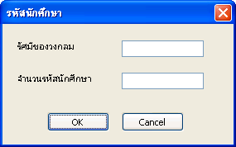
รูปที่ ก-9 หน้าจอการรับค่าการออกแบบรหัสนักศึกษา
- เมื่อผู้ใช้ทำการคลิกรูป ทำหน้าที่พิมพ์ข้อความที่รับมาจากผู้ใช้ออกทางหน้าจอจะขึ้น ไดอะลอกดังรูปซึ่งจะต้องการขอข้อมูลจากผู้ใช้ดังนี้ คือ คำที่ผู้ใช้ต้องการพิมพ์ออกทางหน้าจอ นอกจากนี้ผู้ใช้ยังสามารถกำหนดรูปแบบอักษรได้อีกด้วย
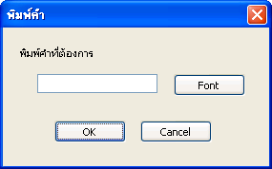
รูปที่ ก-10 หน้าจอการรับค่าการพิมพ์ข้อความออกทางหน้าจอ
- เมื่อผู้ใช้ทำการคลิกรูป ทำหน้าที่วาดขอบของกระดาษเพื่อให้เมื่อรัปรูปภาพเข้ามาจะได้สามารถหาขอบของกระดาษได้
- เมื่อผู้ใช้ทำการคลิกรูป ทำหน้าที่สร้างบาร์โค้ดเพื่อให้สามารถกำหนดได้ว่ากระดาษคำตอบนั้นตรงตามรูปแบบที่ได้สร้างไว้แล้วหรือไม่ ซึ่งการสร้างบาร์โค้ดทุกกระดาษคำตอบจะมีตำแหน่งเดียวกัน

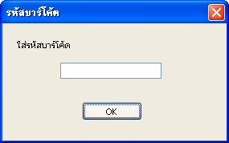
รูปที่ ก-11 หน้าจอการรับค่าบาร์โค้ด

- เมื่อผู้ใช้ทำการคลิกรูป ทำหน้าที่นำรูปจากภายนอกเข้ามาใส่ในกระดาษโดยจะขึ้นไดอะลอกขึ้นมาเพื่อให้ผู้ใช้ได้เลือกว่าจะนำรูปใดเข้ามา

รูปที่ ก-12 หน้าจอการเปิดรูปเพื่อนำเข้ามาใส่ในกระดาษ

- เมื่อผู้ใช้ทำการคลิกรูป ทำหน้าที่ลบรูปที่ผู้ใช้ได้ทำการวาด

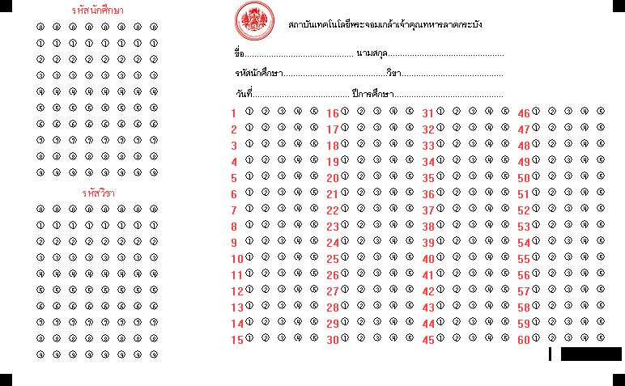
รูปที่ ก-13 ตัวอย่างการออกแบบกระดาษคำตอบ

การออกแบบกระดาษคำตอบโดยนำกระดาษมาจากภายนอก
เมื่อผู้ใช้ทำการเลือกซีเล็กบาร์(Select Bar) โปรแกรมจะแสดงเครื่องมือการจัดการดังรูป ก-14 เพื่อให้ผู้ใช้ได้ทำการเลือกรูปภาพจากภายนอกเข้ามาทำการแปลงเป็นรูปภาพที่สามารถแก้ไขได้
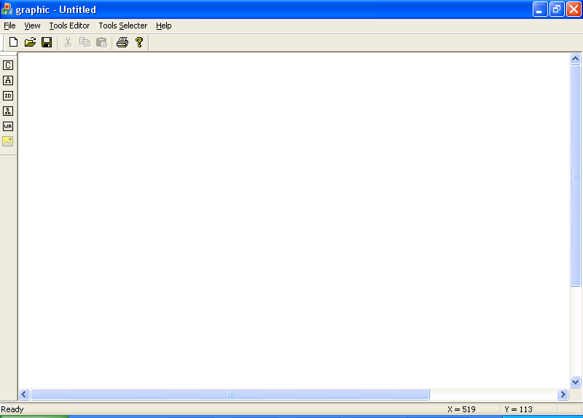
รูปที่ ก-14 การออกแบบกระดาษคำตอบโดยนำกระดาษมาจากภายนอก
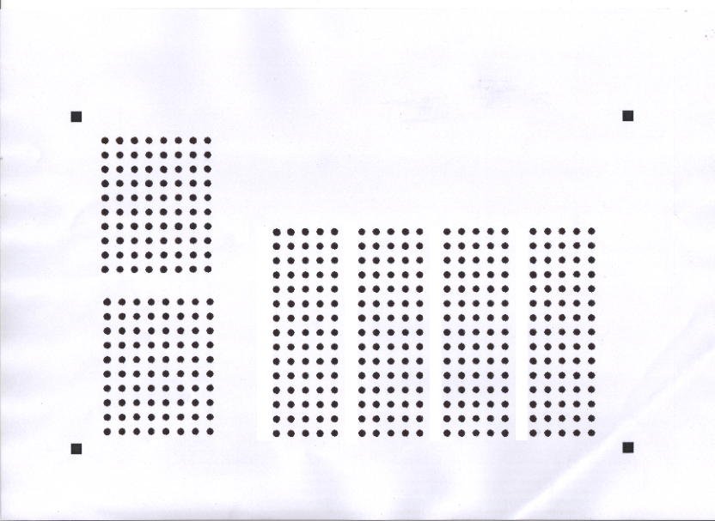
รูปที่ ก-15 รูปตัวอย่างที่นำเข้ามาแปลงเป็นกระดาษคำตอบที่สามารถจัดการได้
1.3
- เมื่อผู้ใช้ทำการคลิกรูป ให้ผู้ใช้ทำการลากคร่อมบริเวณวงกลมวงดังรูป
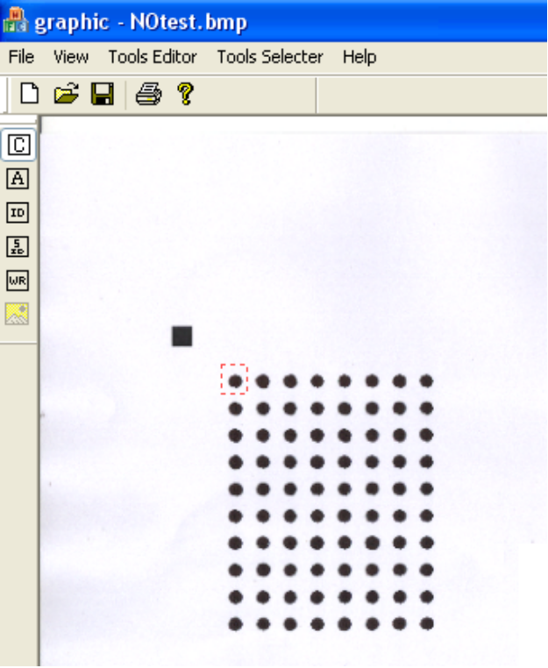
รูปที่ ก-16การเลือกวงกลม 1 วง
- เมื่อผู้ใช้ทำการคลิกรูป ให้ผู้ใช้ทำการลากคร่อมบริเวณวงกลมที่เป็นคำตอบดังรูป

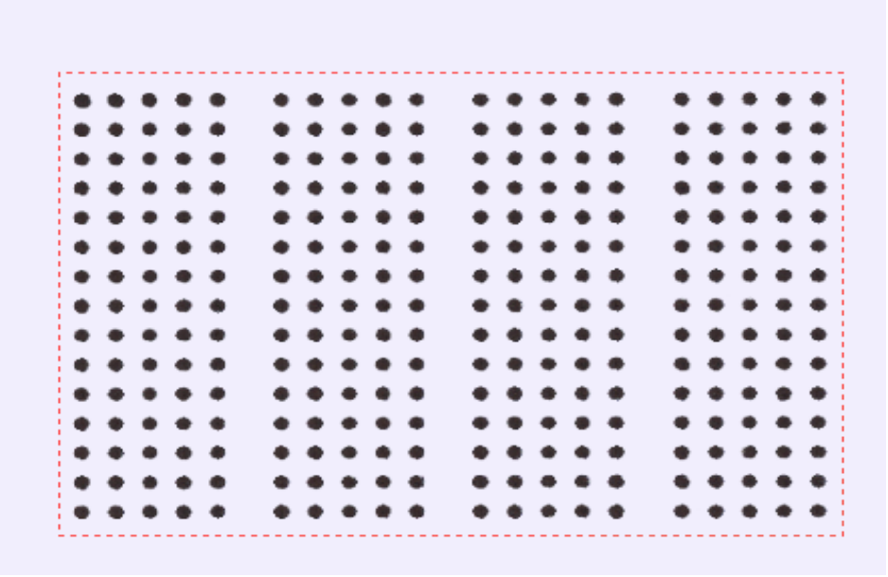
รูปที่ ก-17 การเลือกวงกลมบริเวณคำตอบ

- เมื่อผู้ใช้ทำการคลิกรูป ให้ผู้ใช้ทำการลากคร่อมบริเวณวงกลมที่เป็นรหัสวิชาดังรูป

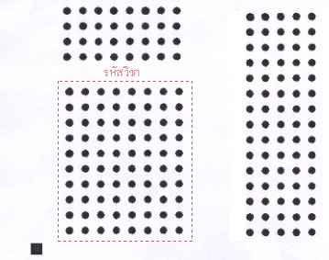
รูปที่ ก-18 การเลือกวงกลมบริเวณรหัสวิชา

- เมื่อผู้ใช้ทำการคลิกรูป ให้ผู้ใช้ทำการลากคร่อมบริเวณวงกลมที่เป็นรหัสวิชาดังรูป
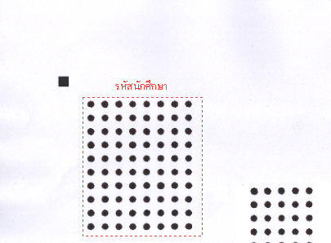
รูปที่ ก-19 การเลือกวงกลมบริเวณรหัสนักศึกษา

แต่ถ้าผู้ใช้ไม่ทำการเลือกวงกลม 1 วงก่อนแล้วมาเลือกบริเวณที่เป็นคำตอบ หรือบริเวณที่เป็นรหัสนักศึกษา หรือบริเวณที่เป็นรหัสวิชา จะขึ้นข้อความดังรูป

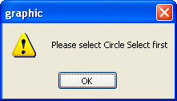
รูปที่ ก-20 ข้อความที่แสดงเมื่อผู้ใช้ไม่ทำการเลือกวงกลม 1 วง

- เมื่อผู้ใช้ทำการคลิกรูป ให้ผู้ใช้ทำการเขียนสคริปไฟล์แต่ถ้าผู้ใช้ทำการเลือกบริเวณไม่ครบ (ไม่ได้ทำการเลือกบริเวณที่ได้อธิบายด้านบน) จะขึ้นข้อความดังรูป

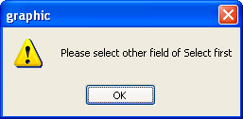
รูปที่ ก-21 ข้อความที่แสดงเมื่อผู้ใช้ไม่ทำการเลือกบริเวณให้ครบ
แต่ถ้าผู้ใช้ทำการเลือกบริเวณด้านบนแล้วจะทำการเขียนสคริปไฟล์ดังรูป เพื่อให้ผู้ใช้ทำการจัดเก็บไฟล์เป็นเท็คไฟล์(Text file)

รูปที่ ก-22 จัดเก็บไฟล์เป็นเท็คไฟล์

- เมื่อผู้ใช้ทำการคลิกรูป ให้ผู้ใช้ทำการเลือกสคริปไฟล์ที่ต้องการแปลงมาเป็นรูปแบบที่สามารถจัดการได้

รูปที่ ก-23 เลือกสคริปไฟล์ที่ต้องการแปลง

จากรูปภาพด้านบนจะสามารถทำการแปลงเป็นรูปภาพที่สามารถจัดการได้ดังรูป
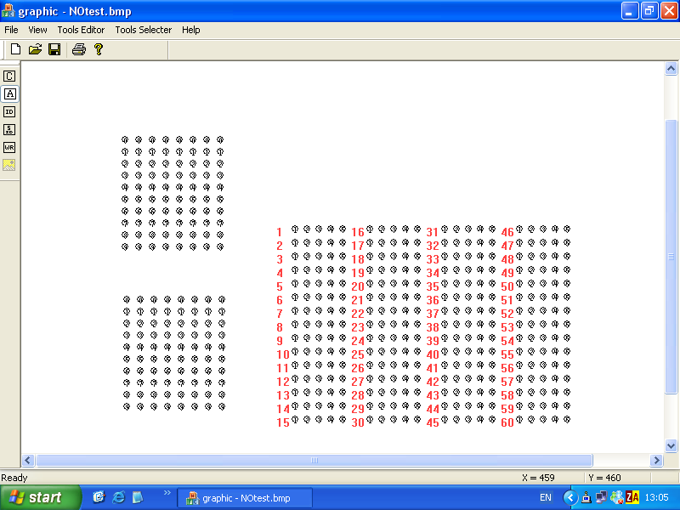
รูปที่ ก-24 รูปภาพที่สามารถจัดการได้

2. ส่วนการตรวจกระดาษคำตอบ
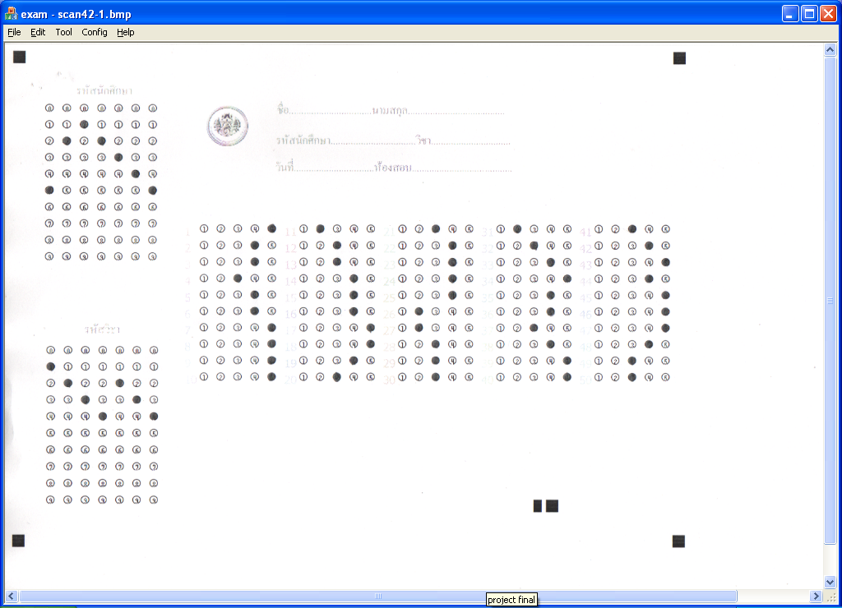
รูปที่ ก-25 แสดงหน้าอินเตอร์เฟสของการตรวจกระดาษคำตอบ
เมื่อเปิดโปรแกรมแล้วเลือกการตรวจกระดาษคำตอบจะขึ้นหน้าจอดังรูป ก-25 ขึ้นมาโดยจะทำการเปิดไฟล์กระดาษคำตอบขึ้นมาสำหรับตรวจ หลังจากที่ผู้ใช้ได้ทำการออกแบบกระดาษคำตอบเสร็จแล้วผู้ใช้สามารถนำกระดาษนั้นมาทำการตรวจได้โดยกระดาษคำตอบนั้นต้องมีบาร์โค้ด สคริปไฟล์ และเฉลยที่ผู้ใช้ได้ทำการกรอกไว้ เมื่อมีไฟล์ครบทั้งหมดแล้วให้ทำการเปิดรูปที่ต้องการจะตรวจขึ้นมาดังรูป ก-27

อธิบายการทำงานของหน้าจอนี้
- เมื่อผู้ใช้ทำเลือกเมนู File->Open
- โปรแกรมจะทำการเปิดรูปขึ้นมาและทับหน้าจอทั้งหมด การเปิดรูปจะเปิดได้แค่สกุลบิตแมป(Bitmap) เจเพค(JPG) กิฟ(GIF) ทิฟ(TIFF) และพีเอ็นจี(PNG)

รูปที่ ก-26 หน้าจอการเปิดรูปขึ้นมาจัดการ

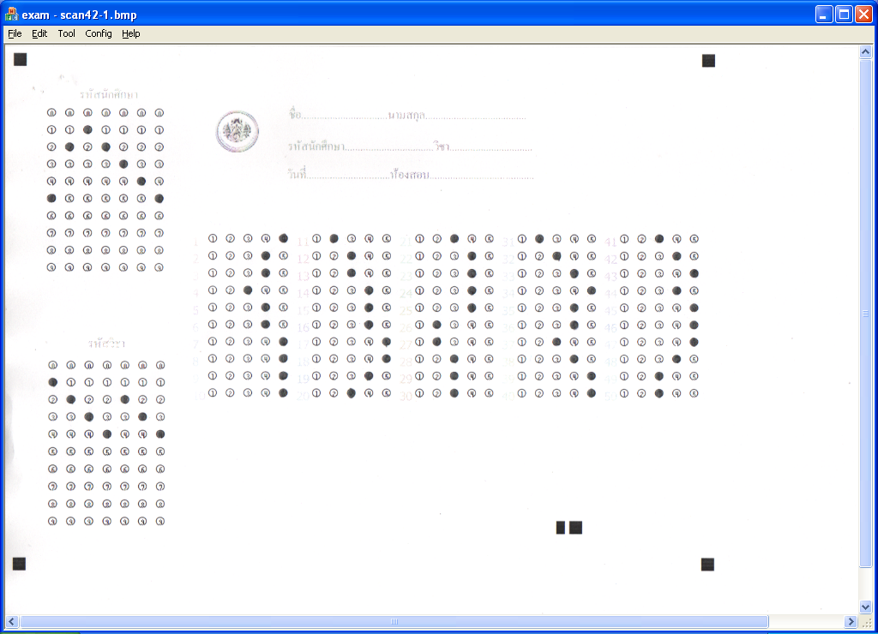

รูปที่ ก-27 แสดงการเปิดไฟล์ที่โหลดมาแล้ว
- ถ้าต้องการหมุนภาพสามารถเลือกคำสั่ง Tool-> Rotate CW หรือ Rotate CCW ซึ่งการหมุนแบบ CW เป็นการหมุนภาพแบบตามเข็มนาฬิกา ส่วนการหมุนแบบ CCW เป็นการหมุนแบบทวนเข็มนาฬิกา

- จากนั้นเลือกเมนู Config -> Set Semester เพื่อทำการกำหนดค่าปีการศึกษาของไฟล์ที่โหลด

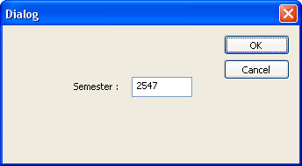
รูปที่ ก-28 แสดงภาพการกำหนดค่าปีการศึกษา

- จากนั้นเลือกเมนู Config -> Set Grade Level เพื่อทำการกำหนดเกณฑ์การตัดเกรด
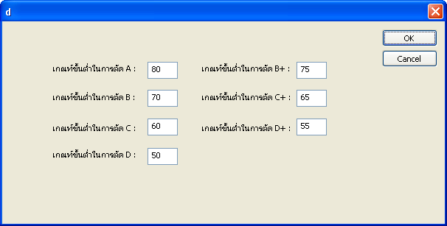
รูปที่ ก-29 แสดงภาพการกำหนดเกณฑ์การตัดเกรด

- จากนั้นเลือกเมนู Config -> Set RGB Acception เพื่อทำการกำหนดเกณฑ์การดูว่าเป็นสีขาวหรือดำ

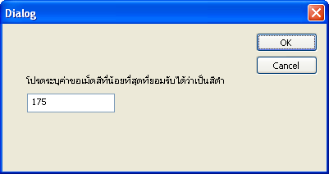
รูปที่ ก-30 แสดงภาพการกำหนดเกณฑ์การดูว่าเป็นสีขาวหรือดำ

- เลือกเมนู Tool -> Servey เพื่อทำการตรวจกระดาษคำตอบ จากนั้นเมื่อโปรแกรมตรวจกระดาษคำตอบเสร็จ จะแสดงผลดังภาพ

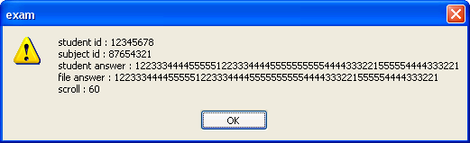
รูปที่ ก-31 ภาพแสดงการแสดงผลของคะแนนของไฟล์ทีตรวจได้

จากนั้นโปรแกรมจะทำการเก็บข้อมูลที่ได้ลงในฐานข้อมูล และรอที่จะตรวจไฟล์กระดาษคำตอบชุดต่อไป
- ถ้ากระดาษคำตอบนั้นมีการตรวจพบข้อผิดพลาดผู้ใช้สามารถทำการเพิ่มจุดที่ต้องการโดยเลือกคำสั่ง Edit -> Add Point
- ถ้ากระดาษคำตอบนั้นมีการตรวจพบข้อผิดพลาดผู้ใช้สามารถทำการลบจุดที่ต้องการโดยเลือกคำสั่ง Edit -> Del Point

